***Инклюзивті білім беру: қиындықтар және шешу жолдары***

Инклюзивті білім беру дегеніміз – балалардың жынысына, жас ерекшеліктеріне, географиялық тұратын жеріне, қимыл-қозғалыстық және ақыл-есінің жағдайына, әлеуметтік-экономикалық жағдайына қарамастан, сапалы білім алу және өздерінің потенциалдық дамыту мүмкіндігіне ие

болу.

Инклюзивті оқыту - барлық балаларға мектепке дейінгі оқу орындарында, мектепте және мектеп өміріне белсене қатысуға мүмкіндік береді.

Инклюзивті оқыту - оқушылардың тең құқығын анықтайды және ұжым

іс - әрекетіне қатысуға мүмкіндік береді.

Инклюзивті оқыту - адамдармен қарым - қатынасына қажетті қабілеттілікті дамытуға мүмкіндік береді. Инклюзивті оқытудың негізгі принциптері:

1.Адам құндылығы оның мүмкіндігіне қарай қабілеттілігімен, жеткен жетістіктерімен анықталады.

2. Әрбір адам сезуге және ойлауға қабілетті.

3. Әрбір адам қарым - қатынасқа құқылы.

4. Барлық адам бір - біріне қажет.

5. Білім шынайы қарым - қатынас шеңберінде жүзеге асады.

6. Барлық адамдар құрбы - құрдастарының қолдауы мен достығын қажет етеді.

7. Әрбір оқушы үшін жетістікке жету - өзінің мүмкіндігіне қарай орындай алатын әрекетін жүзеге асыру.

8. Жан - жақтылық адам өмірінің даму аясын кеңейтеді.

**Құнанбаев Мадияр**

**Есту,зейін және ойлау қабілеті:**

Жазу және оқу процесі- айту арқылы дәптерге өз бетімен жаза алмайды, көмек арқылы жазады. Есту қабілеті нашар.Буын және әріп арасында қателер жіберіп, қосымшаны ажырата алмайды. Себебі, логикалық ойлау қабілеті төмен. Әріптерді таниды, буындап оқиды. Ауызша тақпақты жаттай алады. Оқығанын түсініп мазмұндауға қиналады, көмек күтеді.

Суретте не көріп тұрғанын айтады, бірақ сурет бойынша әңгіме құрастыруға қиналады, ойлау процесі төмен. Әріптерді жазады, бірақ каллиграфиясы ережеге сай емес. Сөз, сөйлемдерді көшіріп жазуда көп қате жібереді. Сөздерді бір-бірінен қосып жазып, ажырата алмайды.Бас әріп дегенді түсінбейді.

**Оқу процесі** – мәтіндерді оқығанда, буындап және көз үйренгенше толық оқиды.

Оқыған мәтіннің мағынасын қиындықпен көмек арқылы түсінеді.

Математика оқу процесі - цифрларды таниды, 100-ге дейін санай біледі.

Бірақ санды санға қосуда көп қиналады. 10 саны көлемінде сандарды қосып, азайтуды саусақпен орындайды.

Жай амалдармен шығарылатын есептерді шығара алмайды, тек көмек арқылы шығарады.

**Заттық-практикалық іс-әрекет процесі** – Мадиярмен нақты бір заттармен («Керік», «Жолбарыс», «Көлемді», жапсыру , әртүрлі қасиеттерді ажырату,табиғи материалдармен,фигураны қиюда, ермексазбен жұмыс

жасауда және түрлі-түсті қағаздан ) жұмыс жасаған кезде, әрдайым үлкеннің көмегін қажет етеді. Өз бетімен шығармашылық жұмыс жасай алмайды.

Өйткені саусақтарының моторикасы әлсіз дамыған, басқа да берілген тапсырмаларды орындау кезінде мұғалімнің және ата-анасының көмегін тосады.

Қорыта келгенде, алған білімінің оқу мотивациясын толық алып кете алмайды.

**Нәқып Мәлік.**

**Есту,зейін және ойлау қабілеті:**

Жазу және оқу процесі- айту арқылы дәптерге өзі жаза алады, дегенмен көмек арқылы жазады.Буын және әріп арасында қателер жіберіп, қосымшаны ажырата алмайды. Әріптерді таниды, сөздерді тұтас оқиды. Ауызша тақпақты жаттай алады. Оқығанын түсініп мазмұндауға қиналады, көмек күтеді.

Суретте не көріп тұрғанын айтады, бірақ сурет бойынша әңгіме құрастыруға қиналады. Әріптерді жазады, каллиграфиясы ережеге сай . Сөз, сөйлемдерді көшіріп жазуда көп қате жібермейді. Сөздерді бір-бірінен бөлек жазып, ажырата алады.Бас әріп дегенді түсінеді.

**Оқу процесі** – мәтіндерді оқығанда, сөздерді толық оқиды.

Оқыған мәтіннің мағынасын қиындықпен көмек арқылы түсінеді.

Математика оқу процесі - цифрларды таниды, еш қиындықсыз санай біледі.

Көп таңбалы сандарды қосуды да жақсы біледі. Көбейту кестесін жатқа біледі. Ең жақсы көріп орындайтын пәні-математика.

**Заттық-практикалық іс-әрекет процесі** – Мәлікпен нақты бір заттармен («Керік», «Жолбарыс», «Көлемді», жапсыру , әртүрлі қасиеттерді ажырату,табиғи материалдармен,фигураны қиюда, ермексазбен жұмыс жасауда және түрлі-түсті қағаздан ) жұмыс жасаған кезде, әрдайым өзі жұмыс жасайды. Өз бетімен шығармашылық жұмыс жасай алады.

Қарапайым математикалық түсініктерді қалыптастыру. **Тапсырма түрлері:**

**1.Бірдей мөлшердегі шеңберлерді бір түспен бояңыз.**

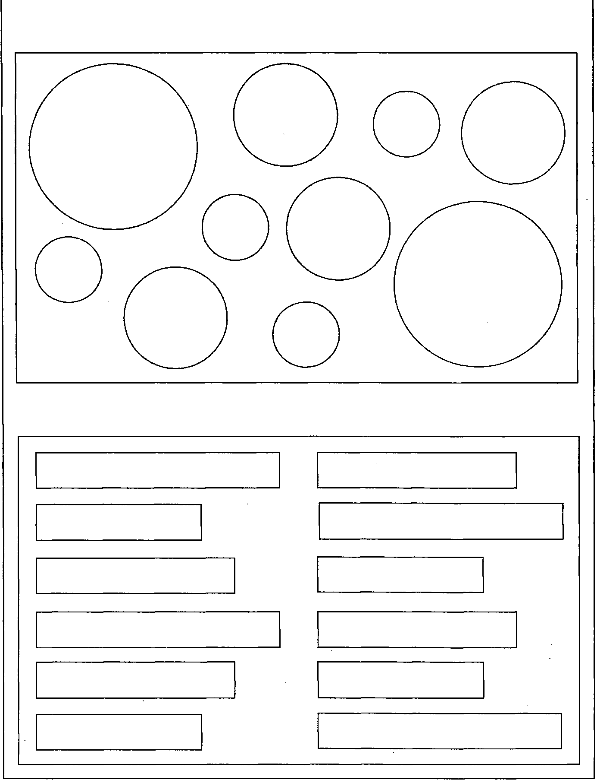

**2. Фигуралар. Бірдей фигураларды біріктіріп, оларды бірдей түспен бояңыз.**

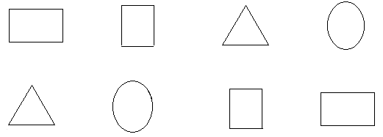

**3. Бос ұяшықта қажетті шеңберлерді аяқтаңыз.**

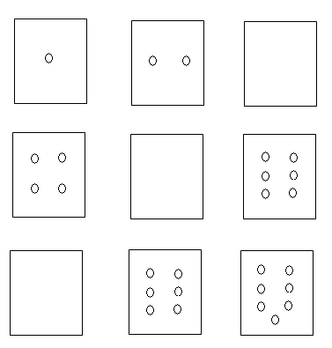

**4. Әріптерді атаңыз және штрихтаңыз.**



**ІІ.Сұрақтар бойынша әңгімелесу: (сөйлеу тілін дамыту үшін)**

Пирамида, доп, қуыршақ, машина-бұл не? Бір сөзбен атаңыз.

Тағы қандай ойыншықтарды білесіз?

Олармен қалай ойнауға болады?

**."Керісінше айт" жаттығуы.**

Бұлтты-күн шуақты. Жылы - …

Ұзын - ... Қатты - …

**«М.Ғабдуллин атындағы жалпы білім беретін**

**орта мектеп-гимназиясы» КММ**

**Тақырыбы:**

**«*Инклюзивті білім беру: қиындықтар және шешу жолдары*»**

**Өткізген:4 «Ә»сынып мұғалімі**

**Авсилам Лиза**

**Зеренді**